ПДД В МБДОУ №10

Муниципальное бюджетное дошкольное   образовательное учреждение детский  сад № 10 «Ягодка» общеразвивающего вида с приоритетным осуществлением художественно-эстетического направления развития воспитанников - далее МБДОУ №10 введено в эксплуатацию в 1977 году. Учреждение расположено по адресу: ст. Даховская, ул. Клубная,18.

МБДОУ №10 осуществляет образовательную деятельность в пос. Усть-Сахрай, с. Хамышки.

На сегодняшний день МБДОУ № 10 посещает 86 детей (включая филиалы) от 1,5 до 7 лет. В МБДОУ №10 4 группы: от 1,5 до 3-х лет 1 группа, от 3-х до 7 лет 3 группы.

Для развития умений безопасного поведения на улице у дошкольников имеются атрибуты для проведения игр по отработке практических навыков (дорожные знаки)

В группах оформлены *уголки безопасности* с учетом возрастных программных требований:

Наборы игровых транспортных средств;

Иллюстрации с изображениями транспортных средств;

Дорожные знаки;

Дидактические игры по ПДД;

Иллюстративный, наглядный материал;

В информационных уголках для родителей сменяется:

Наглядный материал (информационные листы).

**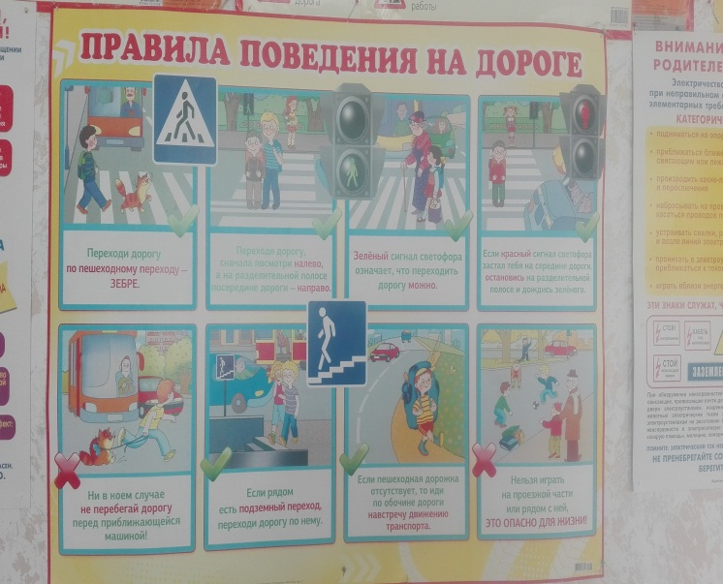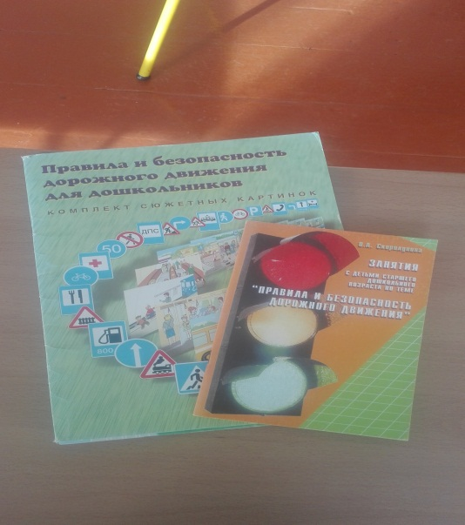**

**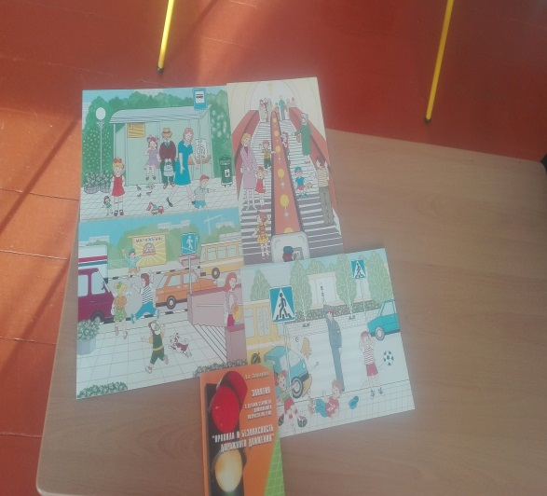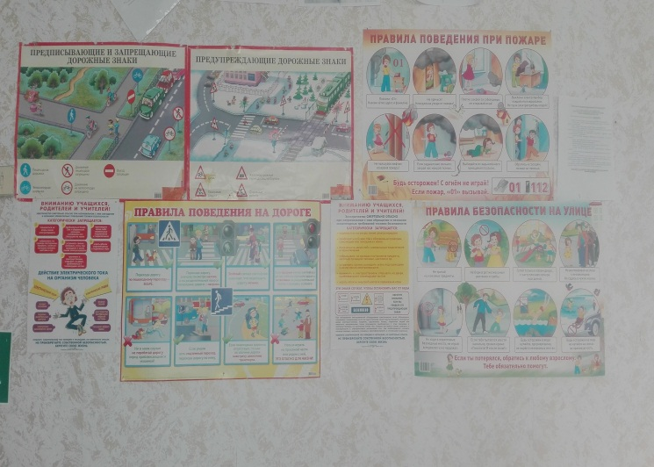**

**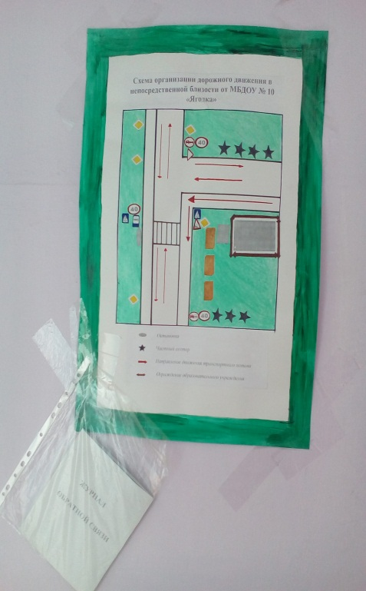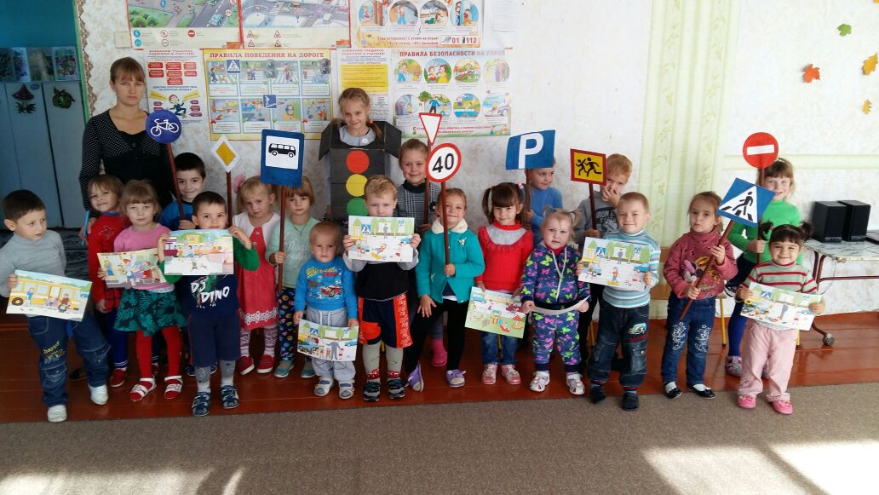**

**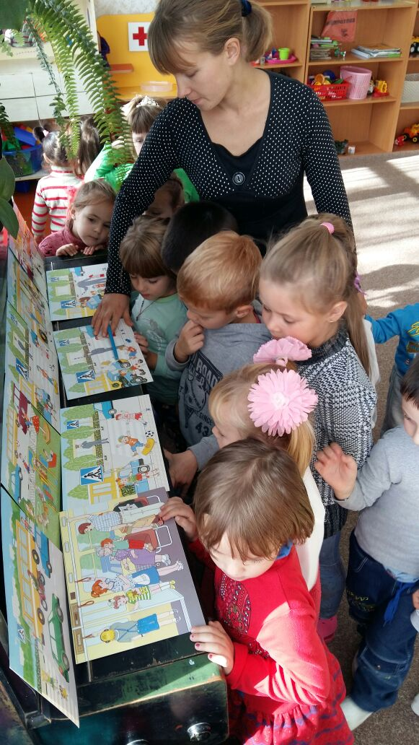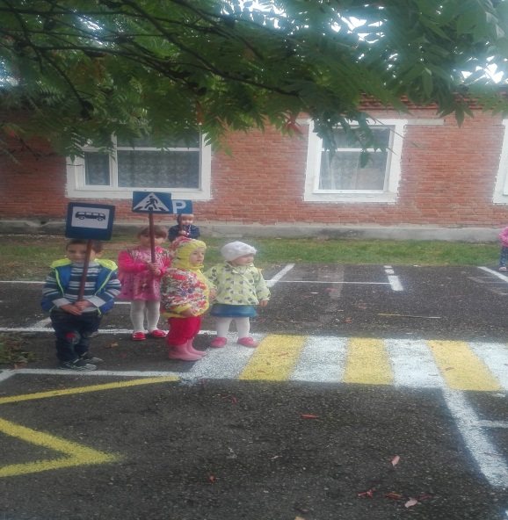**

**Кадровое обеспечение.**

МБДОУ №10, реализующее ООП ДО полностью укомплектовано педагогическими кадрами. Педагогические работники обладают основными компетенциями:

- в организации различных видов детской деятельности;

- в общении с воспитанниками, родителями и коллегами;

- в укреплении здоровья воспитанников.

Профессиональное развитие педагогических работников осуществляется через подготовку, курсы повышения квалификации при АРИПК, курсы проф переподготовки. Педагогами МБДОУ №10 за 2016- 2017 гг пройдено повышение квалификации по вопросам перехода на ФГОС ДО, где были освещены вопросы, в том числе по методике преподавания ПДД.

|  |
| --- |
| **О мероприятиях по ПДД**  **МБДОУ №10**  IMG_256    Для того чтобы выпустить ребенка в мир, задача взрослых частично подготовить к трудностям с которыми он столкнется. Одним из таких важных моментов станет правильное поведение на улицах и дорогах города. Ответственная роль, отведенная МБДОУ, заключается в профилактике детского травматизма на дороге.             В нашем детском саду проходят мероприятия, посвящённые формированию у детей дошкольного возраста навыков безопасного поведения в окружающей дорожно-транспортной обстановке.    На протяжении длительного времени в детском саду ведется систематическая работа по обучению детей правилам дорожного движения.  Воспитатели в течение года  обучали детей старшего дошкольного возраста безопасному поведению в дорожной среде. Знакомили со значением дорожных знаков, учили понимать их схематическое изображение для правильной ориентации на улицах и дорогах.             Проводятся   с детьми  тематические беседы, тесты, викторины.           С детьми проводятся экскурсии,   наблюдения за движущимся транспортом, рассматривание дорожных знаков, экскурсии к перекрестку.            На собраниях с родителями педагоги затрагивали вопросы о том, как научить ребенка безопасному поведению на улице. С родителями проводятся дополнительные инструктажи по профилактике детского дорожно-транспортного травматизма.          Проведенные нами мероприятия направлены на формирование позитивного сотрудничества детей и их родителей в совместной деятельности, способствует воспитанию у детей уважительного отношения к правилам дорожного движения и их соблюдения. |

**Мероприятия:**

**Проведенно совместно с СОШ № 5 «В гостях у нас Светофор и сказочные герои».**

*Цель*: уточнить и закрепить знания детей о правилах дорожного движения, о правилах поведения на улице, в транспорте; формировать навыки безопасного поведения на дорогах.  
*Задачи*:  
*Образовательные*: закрепить знания о правилах дорожного движения, знание видов транспорта.  
*Развивающие*: развивать внимание, координацию движений, ловкость, быстроту и выносливость.  
*Воспитательные*: воспитывать умение работать в команде, слышать и слушать друг друга.

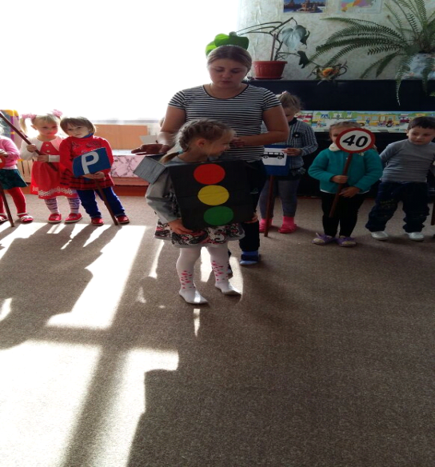

Давайте познакомимся - лучший друг водителя и пешехода «СВЕТОФОР»

Этот знак заметишь сразу:  
Три цветных огромных глаза.  
Цвет у глаз определенный:  
Красный, желтый и зеленый.  
Загорелся красный – двигаться опасно.  
Для кого зеленый свет – проезжай, запрета нет  
  
  
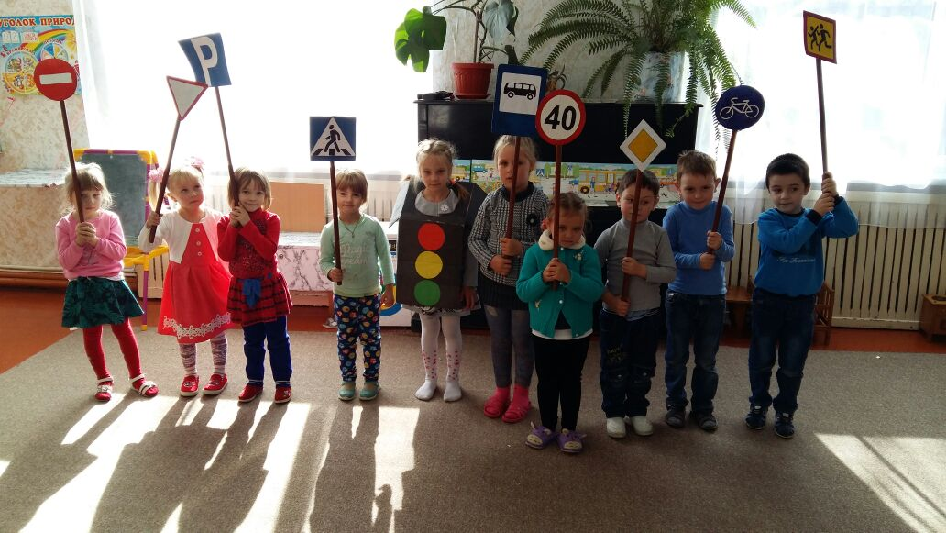

**Светофор привел друзей , их запомнить нужно.**

**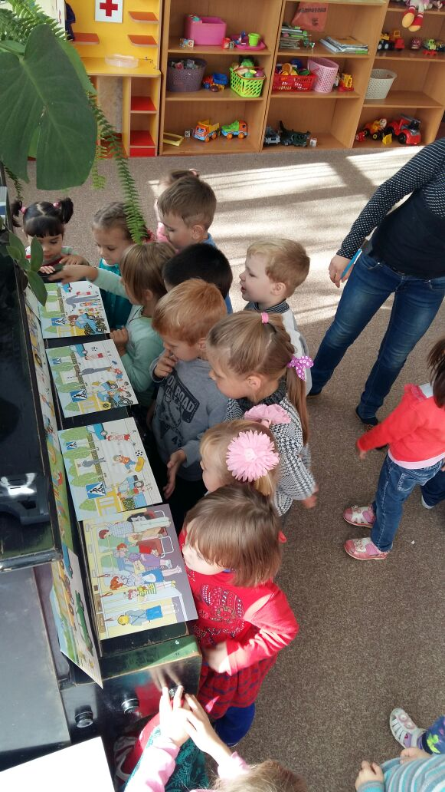**

**Помни всегда – дорога не место для игр.**

****

**Уважай правила дорожного движения.**

**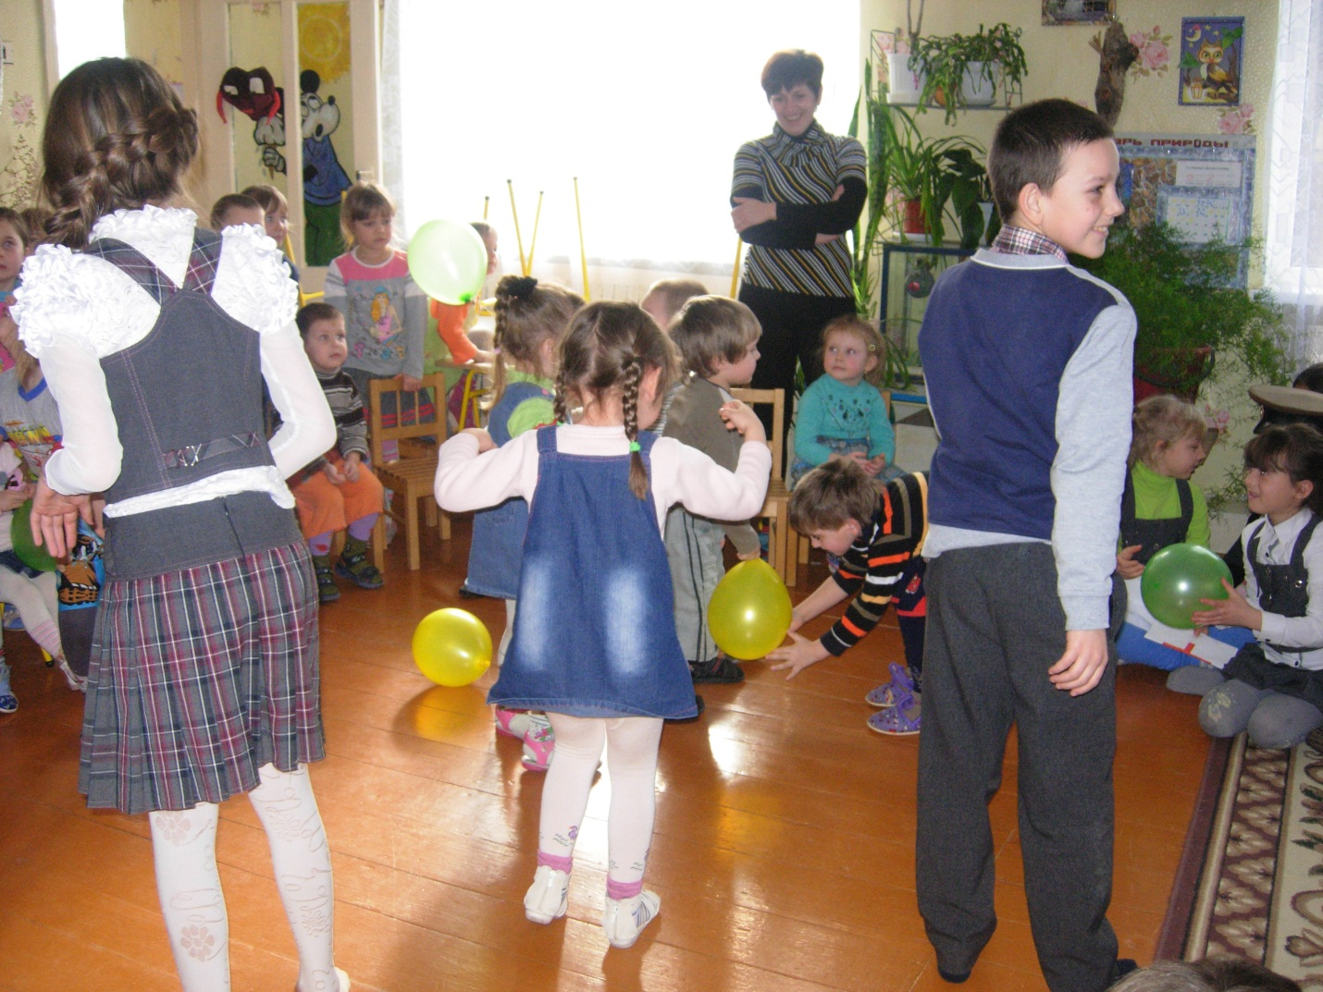**

**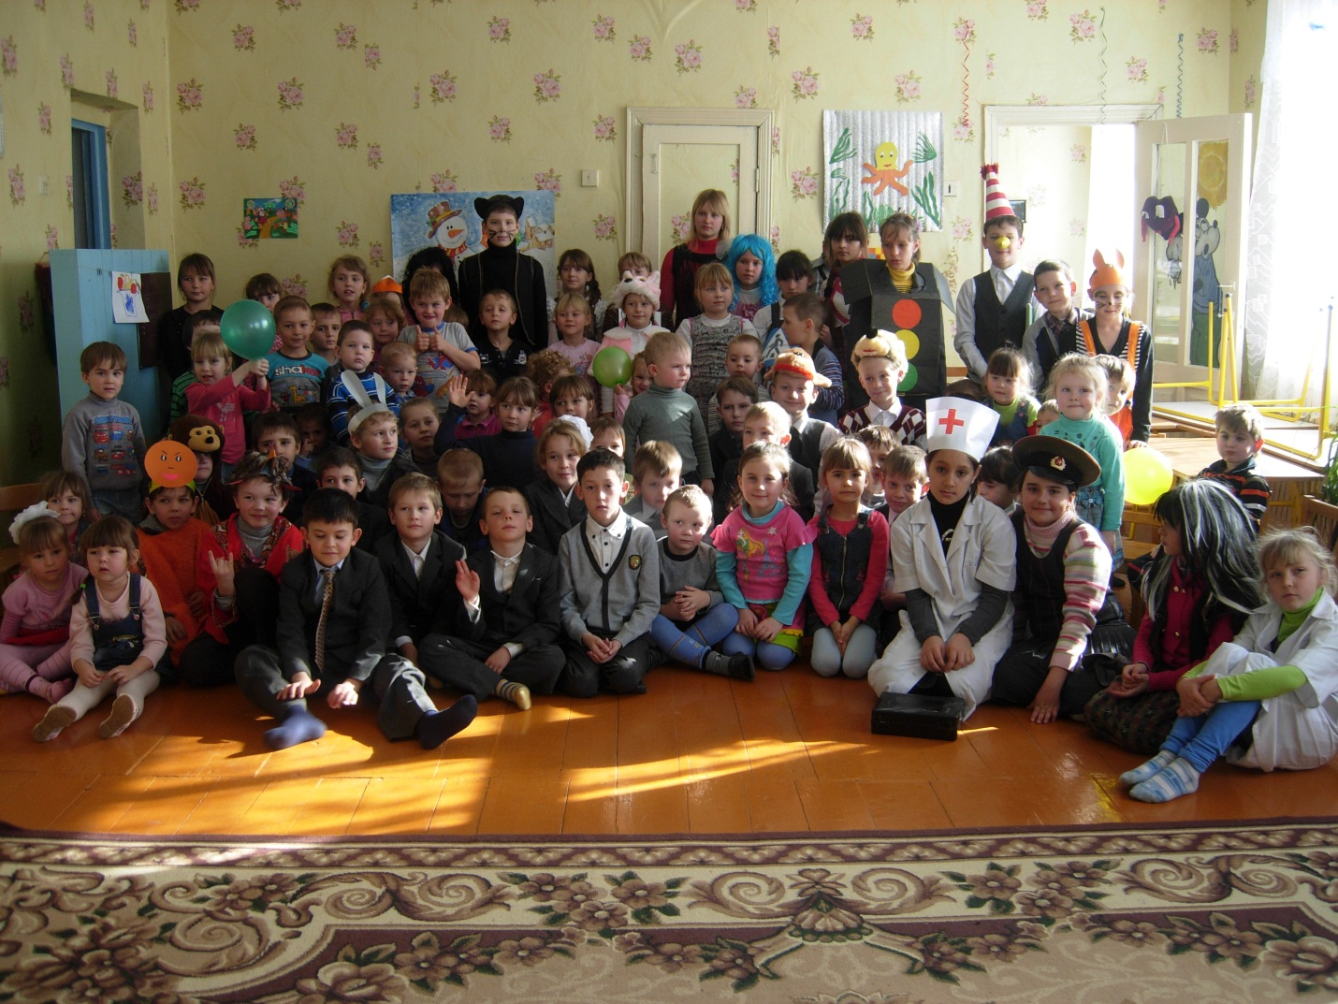**

**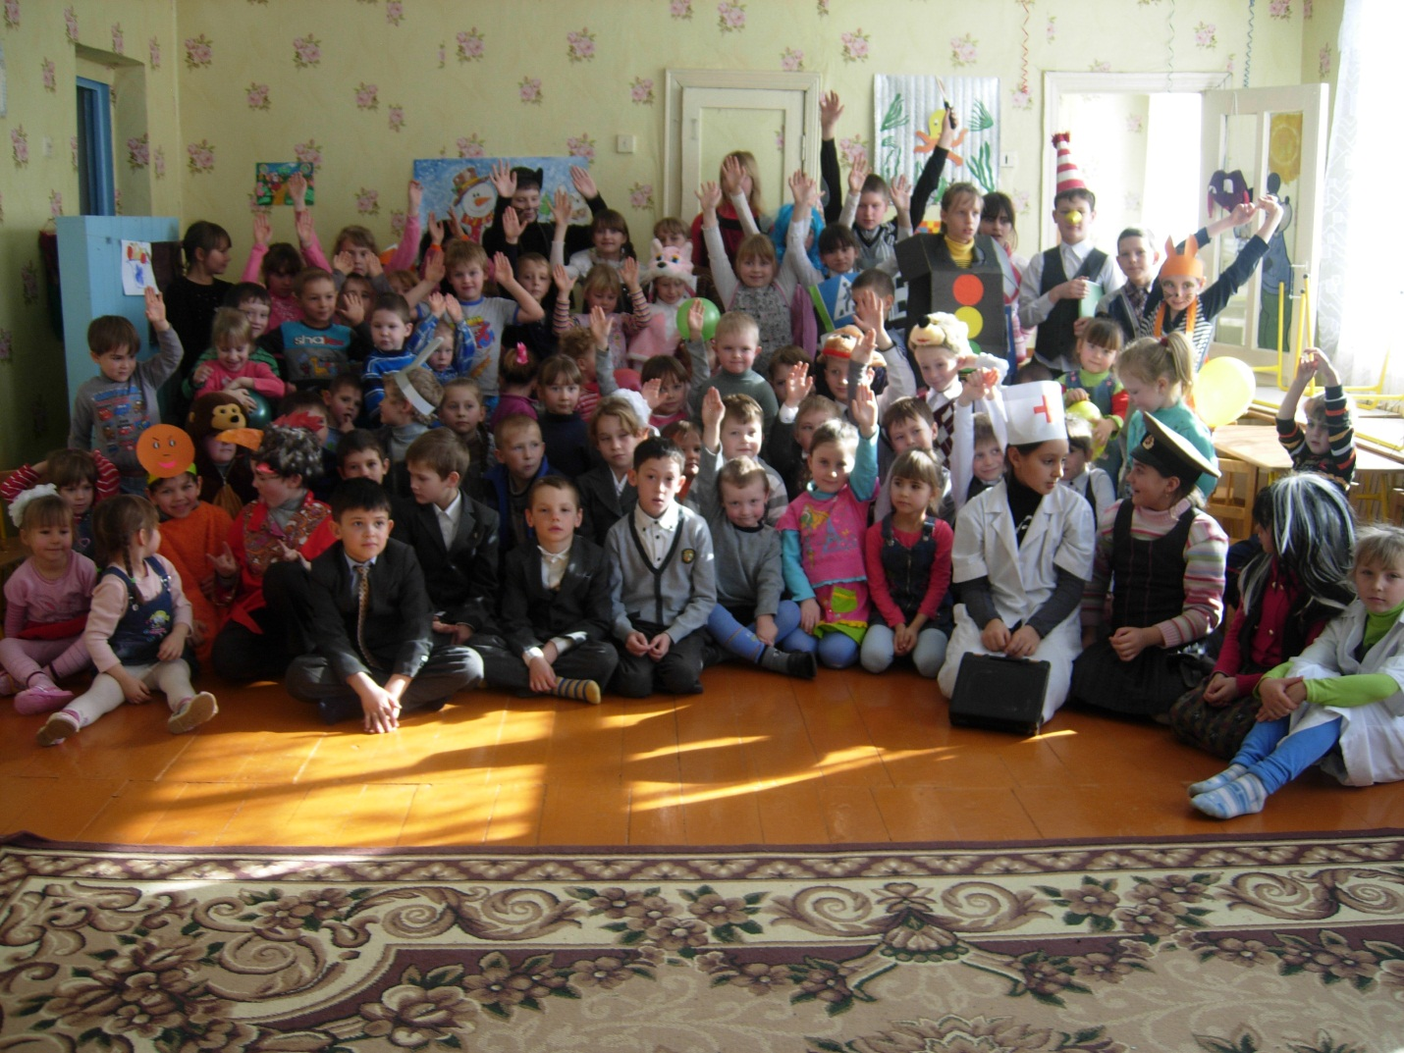**

**« Я пешеход».**

**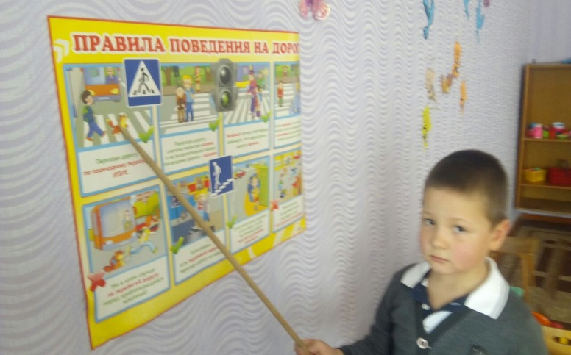**

**Не перебегай дорогу перед близко идущим транспортом.**

**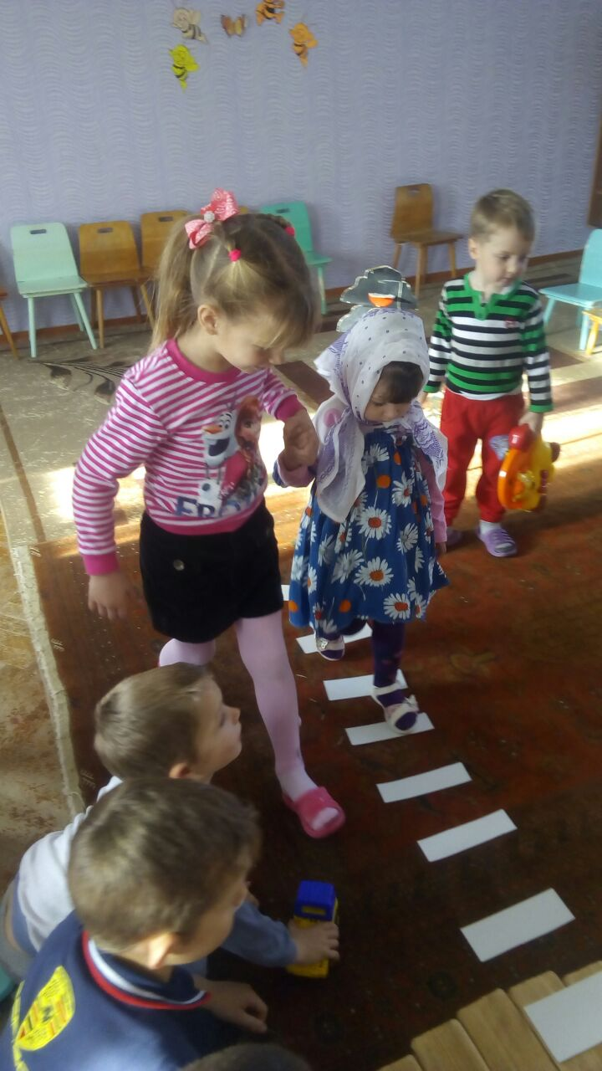**

**Соблюдайте правила дорожного движения сами и помогайте в этом своим родным и близким.**

**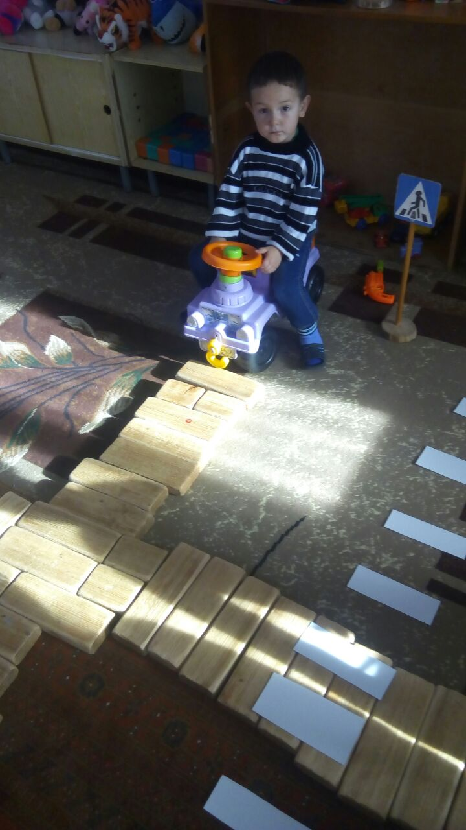**

**На дороге все равны.**

**«ДЕТЯМ ЗНАТЬ ПОЛОЖЕНО»**

**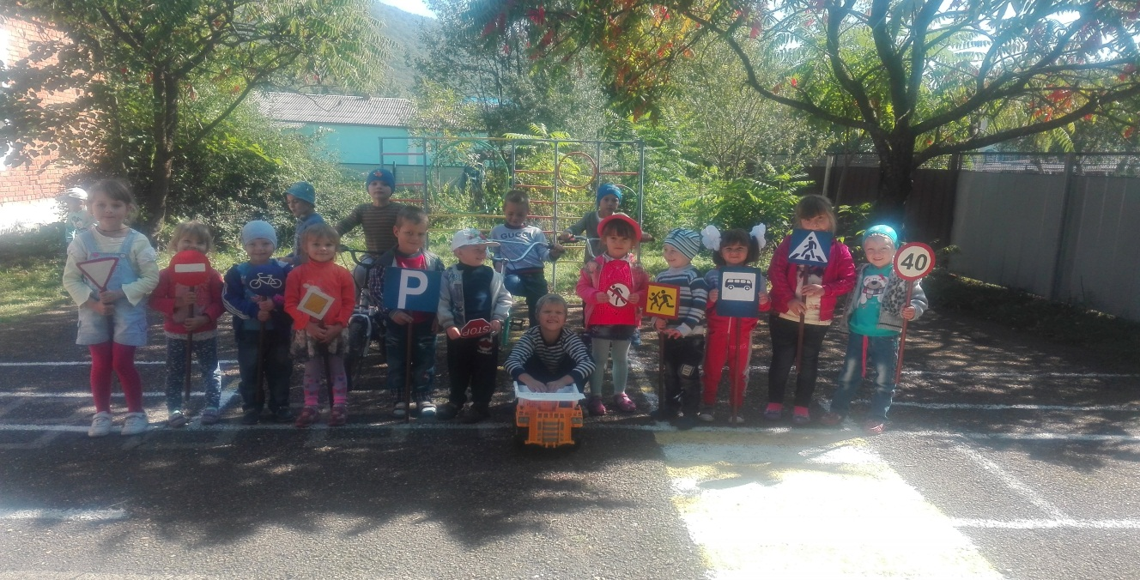**

**Помни ПДД везде, а иначе быть беде.**

**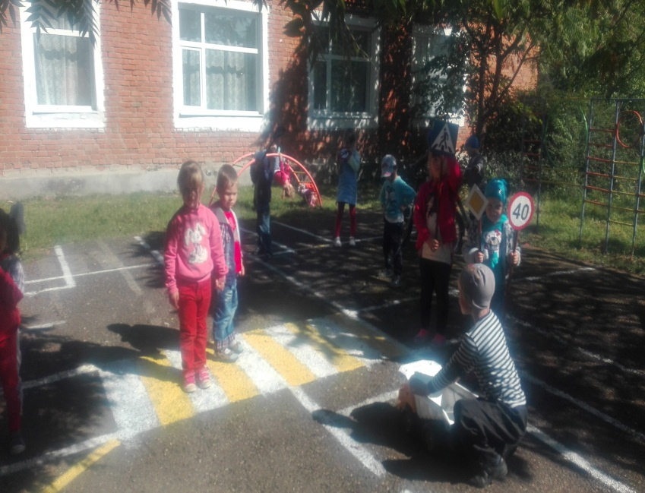**

## Были проведены с воспитанниками тесты.

## *Тесты на проверку знаний правил дорожного движения у детей 5-7 лет*

*Возле правильных ответов стоит знак «+»*

**Тест 1**

I. По какой части дороги должен ходить пешеход?

1. По проезжей части.

2. По тротуару.   +

II. Какое транспортное средство можно отнести к общественному?

1. Легковой автомобиль.

2. Грузовой автомобиль.

3. Автобус.    +

III. При включении зеленого сигнала светофора можно ли сразу начинать переход?

1. Можно.   +

2. Нельзя.

**Тест 2**

I. Как называется место пересечения дорог?

1. Тротуар.

2. Перекресток.   +

3. Проезжая часть.

II. На какой сигнал светофора можно переходить дорогу?

1. На желтый.

2. На зеленый.   +

3. На красный.

III. Где можно играть в различные игры?

1. На проезжей части.

2. На тротуаре.

3. Только на специально оборудованной площадке.    +

**Тест 3**

I. В какую сторону необходимо посмотреть, прежде чем начать переходить дорогу?

1. Направо.

2. Налево.    +

3. Прямо.

II. Где нужно ожидать трамвая, если нет посадочной площадки?

1. На проезжей части или тротуаре.

2. На проезжей части или обочине.

3. На тротуаре или обочине.    +

III. Что обозначает зеленый мигающий сигнал светофора?

1. Запрещает дальнейшее движение через перекресток.

2. Разрешает движение, но предупреждает, что вскоре будет включен красный свет.  +

3. Другое.

**Тест 4**

I. Можно ли ехать на велосипеде, у которого не работает тормоз?

1. Можно.

2. Нельзя.  +

3. Можно, но с маленькой скоростью.

II. Что означает мигание желтого сигнала светофора?

1. Можно переходить дорогу, убедившись в безопасности.

2. Переходить дорогу запрещено.

3. Светофор неисправен.   +

III. Как называют людей, идущих по дороге?

1. Пешеходы.   +

2. Водители.

3. Пассажиры.

**Тест 5**

I. Можно ли переходить через проезжую часть, если на основном светофоре включен красный сигнал, а на пешеходном — зеленый?

1. Да.  +

2. Нет.

II. Какой стороны тротуара нужно придерживаться при движении?

1. Правой.

2. Левой.   +

3. Середины.

**Тест 6**

I. В каком месте можно переходить улицу?

1. В любом месте.

2. Там, где есть пешеходный переход.   +

II. Какой знак должен подать велосипедист, поворачивая налево?

1. Вытянутая вверх левая рука.     +

2. Вытянутая в сторону левая рука.

3. Поднятая вверх правая рука.

III. По какой стороне пешеходного перехода или тротуара должен двигаться пешеход?

1. По той стороне, где больше места.

2. По правой стороне.

3. По любой.    +

ПЛАН МЕРОПРИЯТИЙ

МБДОУ №10

по предупреждению детского дорожно-транспортного травматизма и

обучению детей и лиц с ограниченными возможностями здоровья (ОВЗ) правилам дорожного движения

на 2020 – 2021 учебный год

|  |  |  |
| --- | --- | --- |
| №  п/п | Наименование мероприятия | Срок |
| 1 | **Мероприятия в области нормативно-правового обеспечения МБДОУ** |  |
| 1.2 | Оформление Паспорта дорожной безопасности образовательного учреждения | сентябрь |
| 1.3 | Ознакомление педколлектива с нормативными и методическими документами по предупреждению ДТТ | октябрь |
| 1.4. | Работа с нормативными документами по вопросу профилактики дорожно-транспортного травматизма и обучение детей и лиц с ОВЗ правилам дорожного движения | В течение года |
| 1.5. | Проведение целевых инструктажей с сотрудниками по  охране жизни и здоровья детей и лиц с ОВЗ, обеспечению безопасности детей и лиц с ОВЗ на дорогах | В течение года |
| **2.** | **Организация работы с педагогами:** |  |
| 2.1. | Оформление документации по формированию транспортной культуры дошкольников и лиц с ОВЗ | Сентябрь, октябрь |
| 2.2. | Обновление и пополнение учебно-методического комплекса по ПДД | 1 раз в месяц |
| 2.3 | Оформление и обновление в  родительских уголках  наглядной агитации по БДД | 1 раз в месяц |
| 2.4. | Консультация:  «Организация занятий по обучению дошкольников и лиц с ОВЗ безопасному поведению на улицах и дорогах города» | октябрь |
| 2.5. | Консультация:  «Воспитательная работа с детьми и лицами с ОВЗ старшего дошкольного возраста по соблюдению правил безопасного поведения на улицах, дорогах и в транспорте» | февраль |
| 2.6. | Мониторинг по образовательной области «Безопасность» | 10.2017г.   04.2018 г. |
| 2.7. | Разработка конспектов, сценариев, музыкальных развлечений, физкультурных досугов по ПДД | В течение года |
| **3.** | **Организация работы с детьми и лицами с ОВЗ:** |  |
| 3.1. | Пополнение и обновление пособий по обучению детей и лиц с ОВЗ ПДД | В течение года |
| 3.2. | Проведение досугов, развлечений, спортивных праздников по обучению детей и лиц с ОВЗ дошкольного возраста ПДД | В течение года |
| 3.3. | Проведение игр по ознакомлению с правилами дорожного движения:  - дидактические  - подвижные  - сюжетно-ролевые | Еженедельно |
| 3.4. | Мониторинг по образовательной области «Социально-коммуникативное развитие» | 10.2017 г.  04.2018 г. |
| 3.5. | Выставка детских рисунков «Дорога и дети» | В течение года |
| 3.6. | Экскурсии:  - на нерегулируемый перекресток;  - «Дорожные знаки для пешеходов»;  - «Виды и сигналы светофоров»;  - «Виды транспорта» | В течение года |
| **4.** | **Организация работы с родителями:** |  |
| 4.1. | Включение вопросов по ПДД в повестку родительских собраний | В течение года |
| 4.2. | Рекомендации:  «Ребенок и взрослый на улице», «Ваш друг светофор» | 12.2017г. |
| 4.3. | Консультации «Где прячется опасность?», «Игра как ведущий метод обучения детей безопасному поведению на улицах» | 02.2018 г. |
| 4.4. | Привлечение родителей к участию в праздниках, конкурсах, выставке рисунков | В течение года |
| **5.** | **Межведомственное взаимодействие:** |  |
| 5.1. | Подбор видеоматериала для работы с детьми, лицами с ОВЗ и родителями. | в течение года |
| 5.2. | Участие представителя ГИБДД  на занятии для детей и лиц с ОВЗ «Правила дорожного движения» | 10.2017 г. |
| 5.3. | Беседы и занятия по безопасности движения с сотрудниками и дошкольниками, лицами с ОВЗ | В течение года |
| **6** | **Работа с детьми и лицами с ОВЗ** | |
| 6.1. | Сюжетно-ролевые игры:   * «Путешествие по улицам города», «Улица и пешеходы», «Светофор», «Путешествие с Незнайкой», «Поездка на автомобиле», «Автопарковка», «Станция технического обслуживания», «Автобусная экскурсия» | В течение года |
| 6.2. | Дидактические игры:   * «Наша улица», «Светофор» «Поставь дорожный знак», «Теремок», «Угадай, какой знак», «Улица города», «Заяц и перекресток», «Что для чего?», «Дорожные знаки: запрещающие и разрешающие», «Желтый, красный, зеленый», «Чего не хватает?», «Собери автомобиль», «Отвечай быстро» | В течение года |
| 6.3. | Подвижные игры:  «Воробышки и автомобиль», «Будь внимательным», «Разноцветные автомобили», «Мы едем, едем, едем …», «Стоп!», «Разноцветные дорожки», «Чья команда скорее соберется», «Велогонки», «Лошадки», «Горелки», «Найди свой цвет» | В течение года |
|  |  |  |
| 6.4. | Художественная литература для чтения и заучивания:   * С.Михалков «Моя улица», «Велосипедист», «Скверная история»; С. Маршак «Милиционер», «Мяч»; В. Головко «Правила движения»; С Яковлев «Советы доктора Айболита»; О. Бедерев «Если бы…»;  А. Северный «Светофор»;   В. Семернин «Запрещается - разрешается» и др. | По перспектив-ному плану педагогов |
| 7 | Развлечения:   * Зеленый огонек (досуг) * Учите правила дорожного движения (досуг) * Петрушка на улице (досуг) * Путешествие в страну Дорожных знаков (досуг) * Уважайте светофор (кукольный спектакль) * На лесном перекрестке (инсценировка) | По перспектив-ному плану педагогов |
| 8 | Досуги   * «Путешествие в страну Светофорию» * «Красный, желтый, зелёный»» | Октябрь  Февраль |
|  | | |
| 9 | Консультации:   * Что должны знать родители, находясь с ребенком и лицом с ОВЗ на улице * Будьте вежливы – правила поведения в общественном транспорте * Правила дорожного движения – для всех * Осторожно, дети! – статистика и типичные случаи детского травматизма * Чтобы не случилось беды! – меры предупреждения детского травматизма   Родители – пример для детей. | В течение года |

**Аналитическая справка**

**о результатах деятельности**

**по профилактике детского дорожно-транспортного травматизма у воспитанников МБДОУ №10**

В МБДОУ №10 особое внимание уделяет обучению детей правилам дорожного движения*.* Имеется Паспорт дорожной безопасности, Схема организации дорожного движения в непосредственной близости от МБДОУ №10, Журнал обратной связи, имеется План мероприятий МБДОУ №10 по предупреждению детского дорожно – транспортного травматизма и обучению детей и лиц с ограниченными возможностями здоровья правилам дорожного движения.

*Основными задачами обучения являются*:

* Совершенствование работы ДОУ и семьи по изучению правил безопасности движения.
* Знакомство детей с правилами этичного и безопасного поведения на улице, в транспорте.
* Формирование умений самостоятельно пользоваться полученными знаниями, правильно вести себя в экстремальных ситуациях.
* **Наличие и оснащенность помещений по обучению детей правилам дорожного движения:**

Для развития умений безопасного поведения на улице у дошкольников имеются атрибуты для проведения игр по отработке практических навыков (дорожные знаки)

В группах оформлены *уголки безопасности* с учетом возрастных программных требований:

Наборы игровых транспортных средств;

Иллюстрации с изображениями транспортных средств;

Дорожные знаки;

Дидактические игры по ПДД;

Иллюстративный, наглядный материал;

В информационных уголках для родителей сменяется:

Наглядный материал (информационные листы);

* **Организационно-методическая работа**

В группах ДОУ размещен материал для работы по данной теме Безопасность:

Перспективные планы работы по правилам дорожного движения;

Художественная литература

Дидактические: игры

**Демонстрационный и наглядный материал:**

Плакаты, картины;

Переносной дидактический макет светофора

Конструкторы (строительный)

Дорожные знаки наглядные и переносные.

Дидактические игры: «Говорящие знаки», «Дорожная азбука», «Стоп! Иди!» и т.д.

**Работа с родителями:**

При проведении первого организационного родительского собрания во всех возрастных группах воспитатели уделили внимание вопросам предупреждения детского дорожно – транспортного травматизма. При этом акцентировали внимание родителей на отдельных вопросах профилактики, в том числе: необходимости использования ремней безопасности и детских удерживающих устройств при перевозке детей, исключение возможностей самостоятельного появления детей до 10 лет без сопровождения взрослого лица на проезжей части дороги.

Выставки рисунков «Улица будущего»; «Наша улица» и т.д.

Размещение информации на сайте ДОУ по основам безопасного поведения на дорогах. Профилактике ДТП;

В период с 27.10.17 г по 30.10.17 г в МБДОУ № 10 проведён ряд мероприятий с воспитанниками:

Развлечение:

Учите правила дорожного движения (досуг);

Сюжетно-ролевые игры:

«Путешествие по улицам города», «Улица и пешеходы», «Светофор», «Путешествие с Незнайкой»;

Дидактические игры:

«Наша улица», «Светофор» «Поставь дорожный знак»;

Подвижные игры:

«Воробышки и автомобиль», «Будь внимательным»;

Чтение художественной литературы :

С.Михалков «Моя улица», «Велосипедист», «Скверная история»; С. Маршак «Милиционер», «Мяч»; В. Головко «Правила движения»; С Яковлев «Советы доктора Айболита»; О. Бедерев «Если бы…»;  А. Северный «Светофор»;

В. Семернин «Запрещается - разрешается» и др.

Зав. МБДОУ Радченко Е.Н.